## **DuunIT -messut 2024**

IT-osaajien rekrytointimessut Jyväskylässä 5.-6.11.2024

Kenelle? Informaatioteknologian korkeakouluopiskelijoille, yrityksille ja organisaatioille

Mitä? Rekrytointimessut

Milloin? Ti-Ke 5.-6.11. klo 10-16

Missä? Agoran aula, Jyväskylän yliopisto (os. Mattilanniemi 2)

Järjestäjät Jyväskylän yliopiston Informaatioteknologian tiedekunta sekä ainejärjestöt Dumppi ry Linkki Jyväskylä ry, Algo ry ja Cogito ry

DuunIT-rekrytointimessut järjestetään nyt 9. kertaa. Viime syksynä messuille osallistui yli 40 yritystä, organisaatiota sekä julkisen sektorin toimijaa. Tunnelmia messuilta voi käydä katsomassa Instagram-tililtämme @duunitmessut. Nettisivuiltamme [duunit.jyu.fi](http://duunit.jyu.fi) saa lisätietoa mm. messuille saapumisesta. Nettisivuja päivitetään ja tiedot tarkentuvat lähempänä tapahtumaa.

## **Kohderyhmä**

Jyväskylän yliopiston IT-tiedekunnan kandi-, maisteri- ja jatko-opiskelijat, tutkinto-ohjelminaan

* Tietojenkäsittelytiede (tietotekniikka) (FM)
  + Ohjelmistokehitys
  + Laskennallinen tietojenkäsittelytiede
* Tietojärjestelmätiede (KTM)
* Tieto- ja ohjelmistotekniikka (DI)
  + Ohjelmistotekniikka
  + Datatiede ja koneoppiminen
* Teknologiajohtaminen (DI)
* Koulutusteknologia (FM)
* Kognitiotiede (FM)
* Kyberturvallisuus (FM)
* Turvallisuus ja strateginen analyysi (FM) sekä
* Kolme kansainvälistä maisteriohjelmaa (Masters Degree Programme in: Information Systems, Artificial Intelligence & High Performance Computing)

## **Avoimet harjoittelu- ja työpaikat**

Halutessanne voitte ilmoittaa tiedon mahdollisista avoinna olevista harjoittelu- ja työpaikoista, jolloin lisäämme ne messujen tiedotuskanaviin. Näin opiskelijat ehtivät tutustua paikkoihin ennen messuja.

## **Viestintä & sosiaalinen media**

Messujen ulkoinen viestintä, markkinointi ja näytteilleasettajien esittely tapahtuu messujen Instagram- tilillä (@duunitmessut) sekä IT-tiedekunnan ja ainejärjestöjen viestintäkanavissa. DuunIT-messuilla on käytössä myös oma LinkedIn-tili (@duunit-messut)

## **Messupaikat**

Ilmoittautuminen messuille julkisen sektorin toimijoille aukeaa 19.8.2024 klo 10. Ilmoittautumisesta lähetetään lisää infoa lähempänä ilmoittautumisen alkamista. Paikkoja on rajoitettu määrä ja ne varataan ilmoittautumisjärjestyksessä. Ilmoittautumisen yhteydessä näytteilleasettajille varataan avoin ständipaikka, jossa on valmiina 120 cm leveä pöytä. Ständipaikalla on tilaa rollupille ym. esitteille. Julkisen sektorin toimijat saavat varata **ainoastaan 120 cm leveitä messupaikkoja**. DuunIT-messujen pohjakartta löytyy alta.

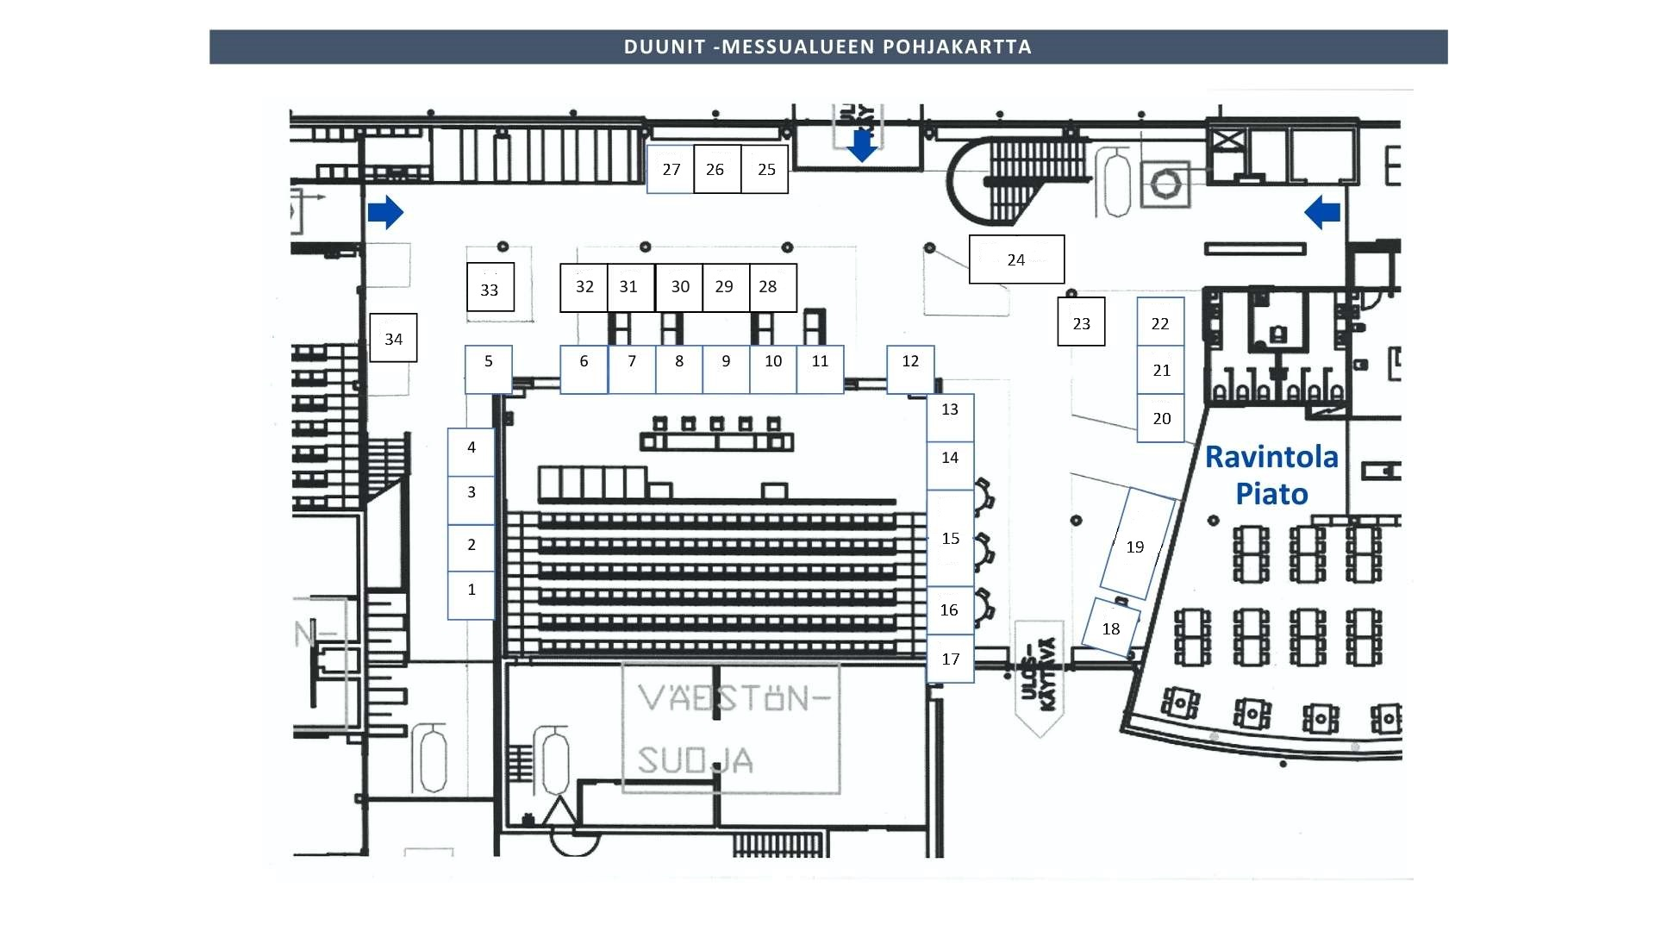

## **Messut ovat julkisen sektorin toimijoille maksuttomat!**

## **Messupaketti sisältää:**

* Ständipaikka messualueelta (osa sähköllisiä, osa sähköttömiä)
* Näkyvyys tapahtuman verkkosivuilla ja sosiaalisessa mediassa
* Näytteilleasettajan esittely ja tieto mahdollisista avoinna olevista harjoittelu- ja työpaikoista @duunitmessut Instagram-tilillä
* Langaton verkkoyhteys messualueella
* Mahdollisuus esitellä yritystänne/organisaatiotanne ja tavata potentiaalisia työnhakijoita
* Taukotila virvokkeineen
* Lämmin lounas

## **Saapuminen Agoraan**

Messupäivänä voitte saapua valmistelemaan pistettänne hyvissä ajoin ennen messujen alkamista. Pisteeltä löytyy valmiiksi pöytä ja tuolit. Messutiimi ja Agoran vahtimestarit ovat paikalla avustamassa ennen messujen alkua. Huom! Jyväskylän yliopiston [kampuksella pysäköinti](https://www.jyu.fi/fi/meista/kartat-ja-tietoa-vierailijoille/pysakointi) on muuttunut maksulliseksi myös vierailijoille. Jyväskylän Matkakeskukselta on Agoralle matkaa kävellen n. 1,5 km.

## **Hyvä tietää**

Messuständille kannattaa varautua 2–4 esittelijällä. Esittelijöille on varattu tiloja, joissa on mahdollisuus hiljaiseen työskentelyyn tai kokouksiin osallistumiseen messupäivän aikana. Mainitsettehan ilmoittautumisen yhteydessä, mikäli teillä on tarvetta tällaisen tilan käyttöön ja mihin kellonaikaan, jotta osaamme varata oikean määrän sopivia tiloja.

Messuihin liittyvissä kysymyksissä voitte olla yhteydessä DuunIT-messujen tiimiin sähköpostiin: [duunit-messut@jyu.fi](mailto:duunit-messut@jyu.fi)

## **Yhteystiedot**

* Tapahtuman verkkosivut: [duunit.jyu.fi](http://duunit.jyu.fi) (päivittyvät tapahtuman lähestyessä)
* Vastuuhenkilöiden yhteystiedot:
  + Anni Koivunen, projektipäällikkö / ainejärjestöt [duunit-messut@jyu.fi](mailto:duunit-messut@jyu.fi)
  + Tuukka Tauru, apulaisprojektipäällikkö / ainejärjestöt [duunit-messut@jyu.fi](mailto:duunit-messut@jyu.fi)
  + Katja Tynkkynen, projektipäällikkö / IT-tiedekunta [yhteistyo-it@jyu.fi](mailto:yhteistyo-it@jyu.fi)

**IT-tiedekunnan viesti yrityksille ja organisaatioille**

IT-alalla on usein pula osaavista asiantuntijoista. Yhteinen etumme on, että opiskelijat myös valmistuvat, vaikka he lähtisivät töihin kesken opintoja. Tiedekunnan tuloksen yhtenä mittarina on tutkinnon suorittaneiden määrä. Ilman valmistuneita tutkintoja tiedekunnalla ei ole mahdollisuutta kouluttaa riittävästi uusia osaajia. Toivoisimme siten, että yritykset ja organisaatiot kannustaisivat opiskelijoita valmistumaan.